Software Requirements Spesification
Sistem Pengumpulan Tugas Mahasiswa Fakultas Teknik E-Tugas

Disusun Oleh:
Mochamad Pradhana (2306700039)
Muhammad Kurnia Hidayat (2306700038)
Faisal Akhbar (2306700053)
Mochamad Naufal (2306700063)
Neta Octavia (2306700056)

DAFTAR ISI

DAFTAR ISI 2
BAB 1 PENDAHULUAN 3
1.1 Apa Itu E-Tugas? 3
1.2 Kenapa Sistem Ini Dibuat? 3
BAB 2 TUJUAN PROYEK 3
2.1 Tujuan dari proyek 3
BAB 3 PENGGUNA SISTEM 4
3.1 Peran Tugas Utama 4
BAB 4 TEKNOLOGI YANG DIPAKAI 4
4.1 Tools dan Teknologi 4
BAB 5 FITUR YANG WAJIB DIBUAT 4
5.1 Fitur 4
BAB 6 TAMPILAN SISTEM (WIREFRAME) 6
6.1 Rencana UI/UX 6
6.1.1 ADMIN 6
6.1.2 DOSEN 6
6.1.3 MAHASISWA 6
BAB 7 STRUKTUR DATABASE 7
7.1 Perancangan Struktur Data 7
7.1.1 Relasi Antar Tabel 7
BAB 8 API YANG AKAN DIBUAT 8
8.1 Perencanaan API 8
8.1.1 Auth (Login) 8
8.1.2 Admin 8
8.1.3 Dosen 8
8.1.4 Mahasiswa 9
BAB 9 JADWAL PENGERJAAN 9
BAB 11 CATATAN UNTUK TIM 10
11.1 Discuss 10

BAB 1
PENDAHULUAN

1.1 Apa Itu E-Tugas?
E-Tugas adalah sistem berbasis web yang dibuat untuk membantu dosen dan mahasiswa dalam proses pemberian dan pengumpulan tugas secara online.
Bayangkan ini seperti papan pengumuman digital:
- Dosen bisa memberikan tugas dan melihat siapa yang sudah mengumpulkan.
- Mahasiswa bisa melihat tugas, mengumpulkan jawaban, dan melihat nilai.
- Admin bertugas membuat akun untuk dosen dan mahasiswa (tidak ada pendaftaran mandiri).

1.2 Kenapa Sistem Ini Dibuat?
Mengganti cara manual (kirim email atau kertas) yang seringkali berantakan dan juga memberi sedikit pemahaman bahwa tugas adalah hal yang penting sehingga ada pembatas ketika pengumpulan tugas dilakukan dengan ketat melalui deadline yang jelas, semua data tersimpan rapi di database. Dosen tidak perlu repot mengumpulkan file satu per satu dan dosen bisa langsung menilai sehingga mahasiswa bisa melihat langsung hasil dari tugas yang ia kerjakan mendapatkan nilai dan kritik yang membangun dari dosen, serta mahasiswa bisa mengumpulkan tugas dari mana saja.

BAB 2
TUJUAN PROYEK

2.1 Tujuan dari proyek
Tujuan dari ini adalah:
- Membangun sistem pengumpulan tugas online yang sederhana dan fungsional.
- Menggunakan CodeIgniter 4 untuk membuat REST API.
- Membuat frontend yang terpisah (HTML/CSS/JS) yang terhubung ke API.
- Mengerjakan proyek dengan tim 5 orang selama 6 minggu.
- Menghasilkan aplikasi yang siap dipresentasikan di depan dosen.

BAB 3
PENGGUNA SISTEM

3.1 Peran Tugas Utama
Peran Utama dari tiap role adalah:
- Admin Membuat akun dosen dan mahasiswa, menghapus user jika diperlukan
- Dosen Membuka kelas, mengirim tugas, menilai mahasiswa
- Mahasiswa Melihat tugas, mengumpulkan tugas, mengecek nilai

BAB 4
TEKNOLOGI YANG DIPAKAI

4.1 Tools dan Teknologi
Tools dan teknologi yang kamu gunakan yaitu,
Komponen | Teknologi | Keterangan
Backend | CodeIgniter 4 | Hanya untuk API (JSON), tidak boleh pakai HTML
Database | MySQL | Pakai XAMPP atau Laragon untuk server lokal
Frontend | HTML + CSS + JavaScript | Boleh pakai React/Vue jika mau, yang penting jalan
Autentikasi | JWT (JSON Web Token) | Untuk keamanan login
Version Control | Git + GitHub | Repo wajib, undang dosen sebagai collaborator

BAB 5
FITUR YANG WAJIB DIBUAT

5.1 Fitur
Adapun Fitur untuk role meliputi Admin, Dosen, dan mahasiswa.
ADMIN (A1 - A6)
Kode | Fitur | Penjelasan Sederhana
A1 | Login | Admin masuk pakai username dan password
A2 | Tambah Dosen | Isi: kode dosen, nama, password. Klik simpan → akun dosen jadi
A3 | Tambah Mahasiswa | Isi: NPM, nama, password, prodi, angkatan. Klik simpan → akun mahasiswa jadi
A4 | Lihat User | Tabel semua user (admin, dosen, mahasiswa)
A5 | Edit User | Ubah data user (nama, password)
A6 | Hapus User | Hapus user dari sistem
A7 | Ubah Password | Ganti password sendiri

DOSEN (D1 – D14)
Kode | Fitur | Deskripsi
D-01 | Login | Dosen masuk pakai username & password
D-02 | Buka Kelas | Input: nama, kode, prodi, angkatan, kelas (A/B/C). Mahasiswa otomatis terdaftar sesuai NPM.
D-03 | Lihat Kelas | Tabel semua kelas yang diampu (filter prodi, angkatan, status)
D-04 | Detail Kelas | Info kelas + daftar mahasiswa + daftar tugas
D-05 | Kirim Tugas | Input: judul, deskripsi, deadline, lampiran (max 5MB)
D-06 | Edit Tugas | Ubah data tugas
D-07 | Hapus Tugas | Hapus tugas
D-08 | Lihat Pengumpulan | Daftar mahasiswa yang sudah/belum mengumpulkan
D-09 | Beri Nilai | Input: nilai (0-100) + feedback (komentar)
D-10 | Download File | Download file jawaban mahasiswa
D-11 | Preview File | Lihat file jawaban mahasiswa (PDF/Gambar/Teks)
D-12 | Tutup/Buka Kelas | Ubah status kelas (aktif/ditutup)
D-13 | Hapus Kelas | Hapus kelas + semua data terkait
D-14 | Ubah Password | Ganti password sendir

MAHASISWA (M1 – M10)
Kode | Fitur | Deskripsi
M-01 | Login | Mahasiswa masuk pakai NPM + password
M-02 | Dashboard | Lihat statistik (kelas, tugas, selesai) + tugas deadline mendekat
M-03 | Lihat Tugas | Tabel: judul, kelas, dosen, deadline, status ( Sudah / Belum / Terlambat)
M-04 | Filter Tugas | Filter by kelas & status
M-05 | Detail Tugas | Lihat deskripsi, deadline, lampiran
M-06 | Kumpulkan Tugas | Upload file jawaban
M-07 | Lihat Nilai | Tabel: judul tugas, nilai, feedback
M-08 | Lihat Kelas | Tabel kelas yang diikuti (filter status)
M-09 | Preview File | Lihat file lampiran tugas tanpa download
M-10 | Ubah Password | Ganti password sendiri

BAB 6
TAMPILAN SISTEM (WIREFRAME)

6.1 Rencana UI/UX
Adapun Rencana UI/UX atau gambaran terkait mockup nya:
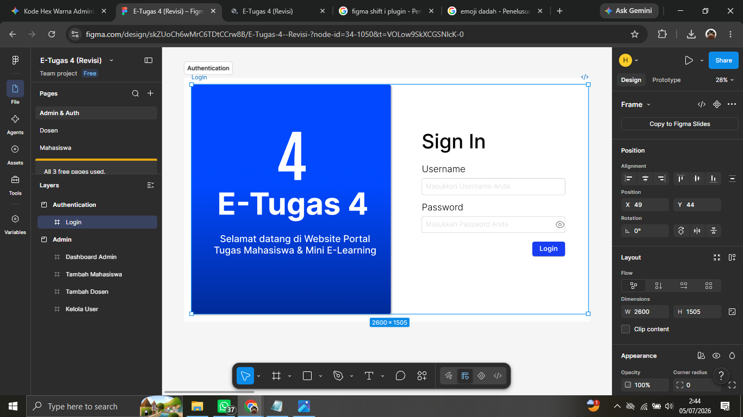
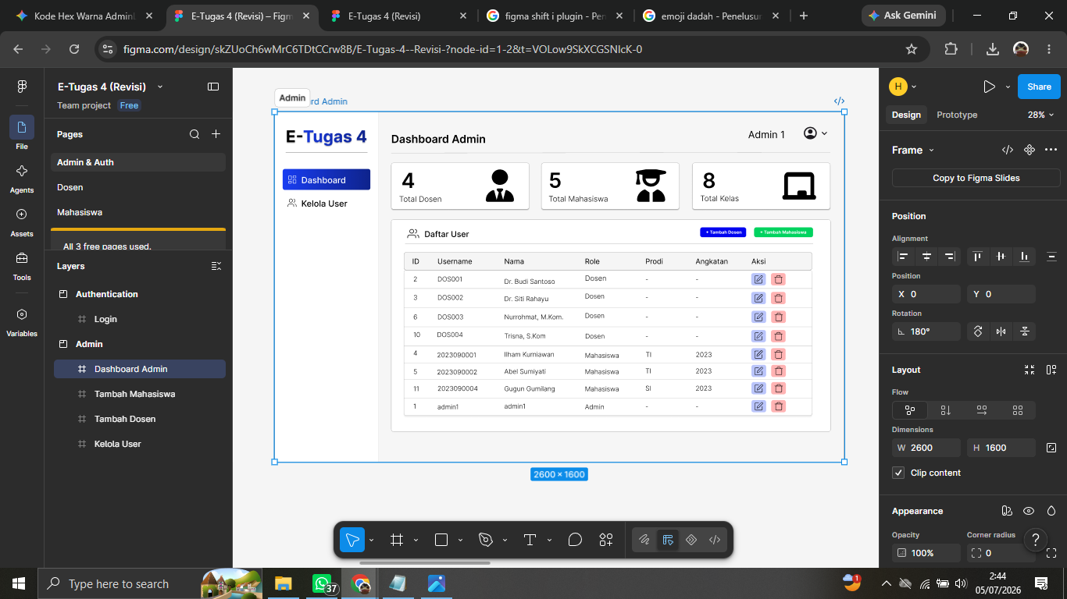
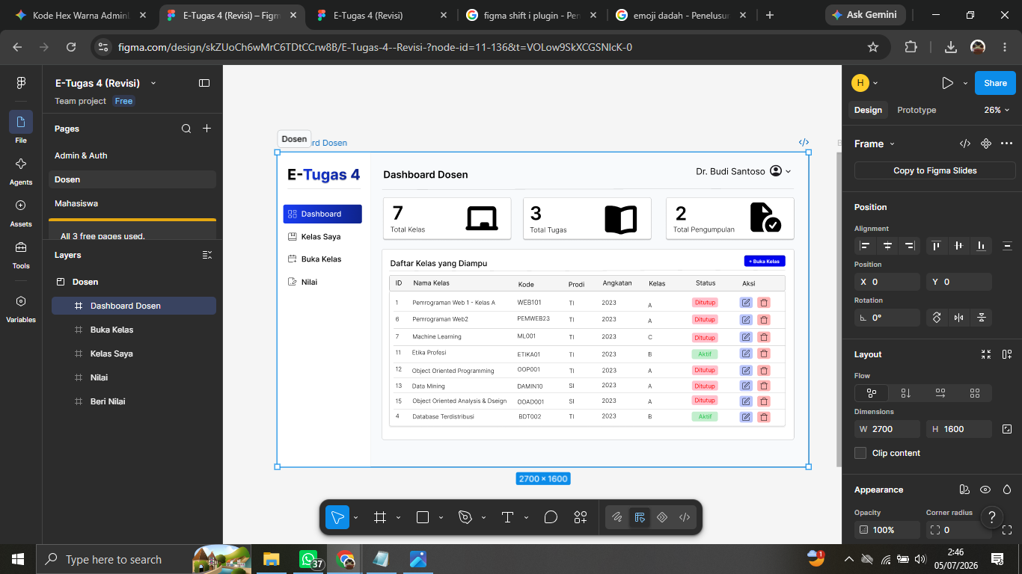

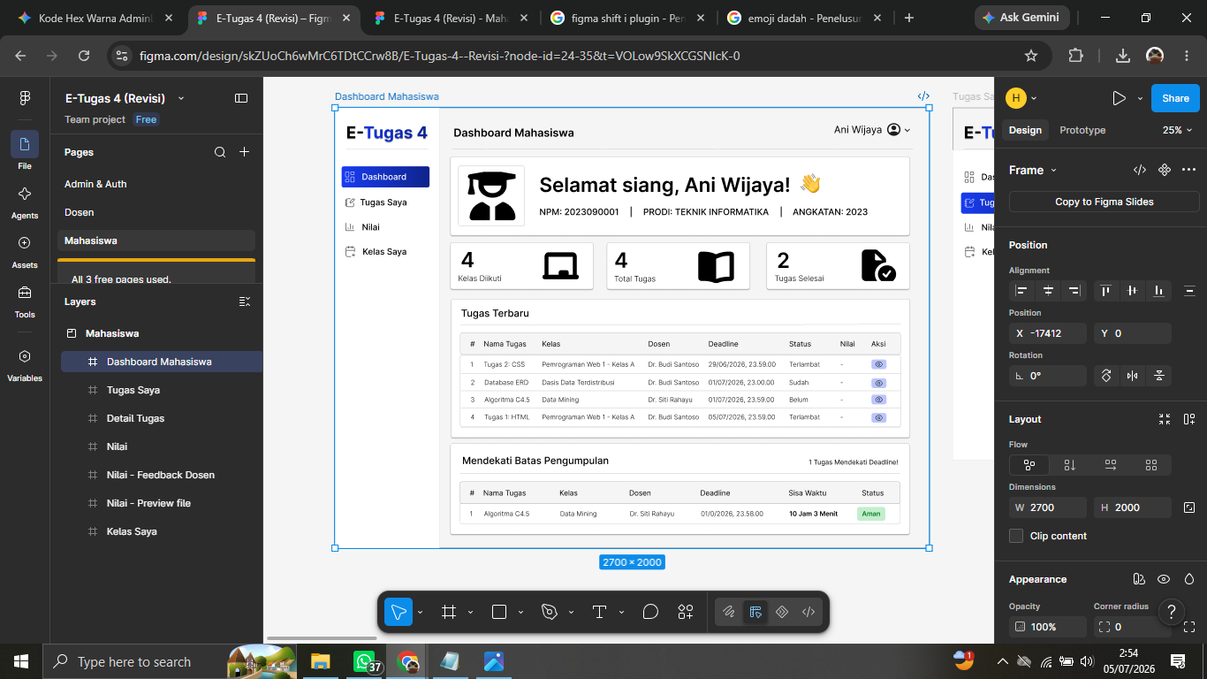

6.1.1 ADMIN
Adapaun gambaran UI/UX Admin:
- Dashboard: Statistik (total dosen, mahasiswa, kelas) + daftar user
- Popup Tambah User: Form tambah dosen/mahasiswa

6.1.2 DOSEN
Adapaun gambaran UI/UX Dosen:
- Dashboard: Daftar kelas + daftar tugas terbaru
- Buka Kelas: Form buka kelas baru
- Detail Kelas: Daftar mahasiswa + form kirim tugas + daftar tugas di kelas
- Nilai: Tabel semua tugas + tombol penilaian
- Popup Nilai: Form input nilai + feedback

6.1.3 MAHASISWA
Adapaun gambaran UI/UX Dosen:
- Dashboard: Daftar tugas + status
- Tugas Saya: Daftar tugas lengkap + filter
- Nilai: Tabel nilai + feedback
- Kelas Saya: Daftar kelas semester ini
- Detail Tugas: Deskripsi, lampiran, form upload

BAB 7
STRUKTUR DATABASE

7.1 Perancangan Struktur Data
Ada 5 tabel yang akan dibuat:
Nama Tabel | Isi Data
users | Data user (admin, dosen, mahasiswa)
kelas | Data kelas (nama, kode, prodi, angkatan, kelas)
peserta_kelas | Relasi mahasiswa dengan kelas
tugas | Data tugas (judul, deskripsi, deadline, lampiran)
pengumpulan | Data pengumpulan (file, nilai, feedback)

7.1.1 Relasi Antar Tabel
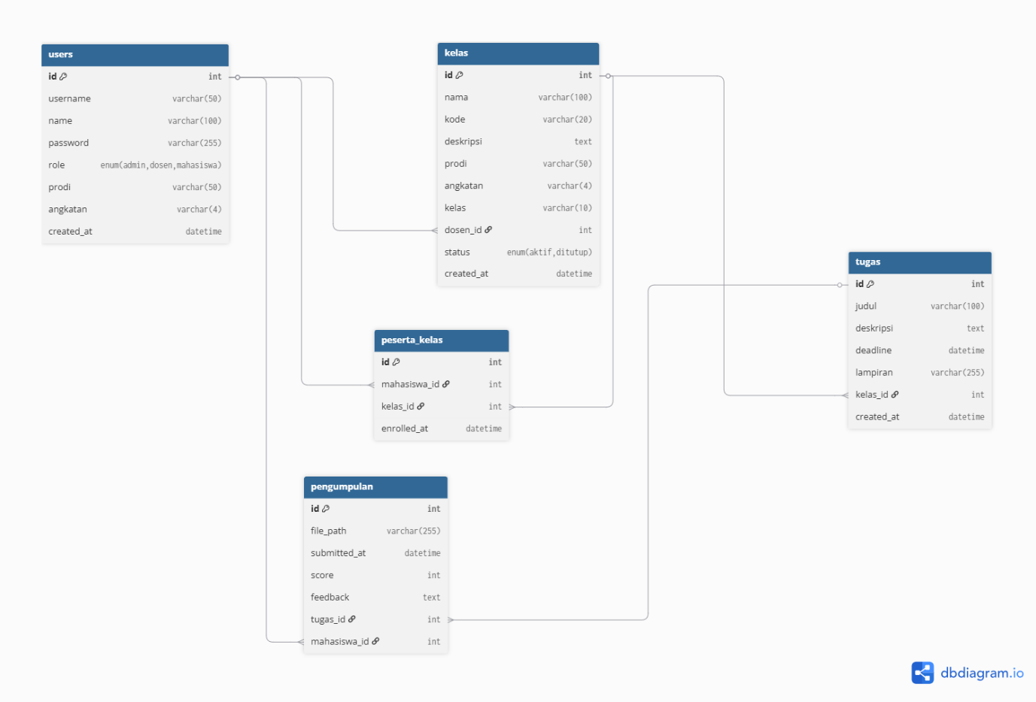

7.1.2 ERD
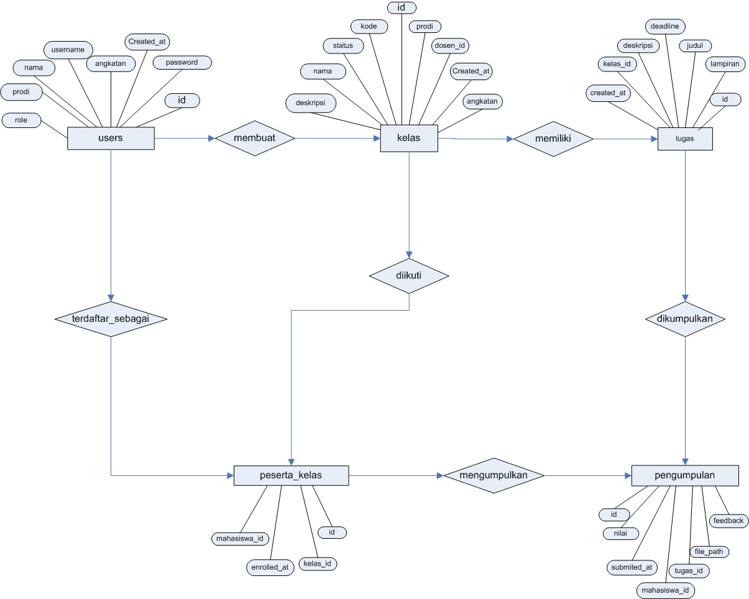

BAB 8
API YANG AKAN DIBUAT

8.1 Perencanaan API
Base URL
http://localhost:8080/api/v1

8.1.1 Auth (Login)
Method | Endpoint | Fungsi
POST | /auth/login | Login pakai username + password
POST | /auth/logout | Logout
GET | /auth/me | Lihat profil user

8.1.2 Admin
Method | Endpoint | Fungsi
GET | /users | Lihat semua user
POST | /users/dosen | Tambah dosen
POST | /users/mahasiswa | Tambah mahasiswa
PUT | /users/:id | Edit user
DELETE | /users/:id | Hapus user

8.1.3 Dosen
Method | Endpoint | Fungsi
GET | /dosen/kelas | Lihat kelas yang diampu
POST | /dosen/kelas | Buka kelas baru
GET | /dosen/kelas/:id | Detail kelas
POST | /dosen/kelas/:id/tugas | Kirim tugas
GET | /dosen/tugas | Lihat semua tugas
GET | /dosen/tugas/:id/pengumpulan | Lihat pengumpulan
PUT | /dosen/pengumpulan/:id | Beri nilai + feedback

8.1.4 Mahasiswa
Method | Endpoint | Fungsi
GET | /mahasiswa/tugas | Lihat tugas
GET | /mahasiswa/tugas/:id | Detail tugas
POST | /mahasiswa/tugas/:id/submit | Kumpulkan tugas
GET | /mahasiswa/nilai | Lihat nilai
GET | /mahasiswa/kelas | Lihat kelas semester ini

BAB 9
JADWAL PENGERJAAN
Date | System Analyst | Database Engineer | Backend Developer | UI/UX Designer | Frontend Developer
25 Juni 2026 | SRS + Trello | ERD + Migration | Setup CI4 + JWT | Wireframe Low-Fi | Setup Project
27 Juni 2026 | Flowchart | Seeder | Auth API | High-Fi Figma | Halaman Login
29 Juni 2026 | Monitoring | - | CRUD User + Kelas | Style Guide | Dashboard Admin
1 juli 2026 | Monitoring | - | CRUD Tugas + Upload | Revisi | Dashboard Dosen + Tugas
4 Juli 2026 | Testing Plan | - | Pengumpulan + Nilai | Final Aset | Dashboard Mahasiswa
8 Juli 2026 | Final Docs | - | Bug Fix | Polishing | Integrasi + Demo

